《数据库系统原理》实验报告（6）
题目：miniOB 进阶实验
学号 | 2452769 | 姓名 | 幸可函 | 日期 | 2026/4/30
实验环境：
1. 操作系统：Windows 11
2. 容器平台：Docker Desktop for Windows（版本：4.65.0）
3. 数据库镜像：oceanbase/miniob:latest

一. drop-table

1. 赛题基本信息
赛题描述：
本题要求在 MiniOB 中实现删除表功能，即支持执行 drop table 语句，并清除表相关的资源。当前 MiniOB 已经支持建表与创建索引，但缺少删除表功能。因此，在实现 drop table 时，不仅需要删除表在磁盘中的相关文件，还需要释放与该表关联的内存资源，例如已经打开的表对象、索引对象以及缓冲池中的页面等。

2. 测试用例示例

测试用例一：基础 drop table
create table t(id int, name char(20));
insert into t values(1, 'aaa');
insert into t values(2, 'bbb');
select * from t;
drop table t;
select * from t;
预期结果：
前几条语句执行成功，drop table t; 执行成功；删除后再次查询表 t 时，系统返回失败，说明表已经不存在。

测试用例二：drop 后重建同名表
create table t2(id int, name char(20));
insert into t2 values(1, 'old');
select * from t2;
drop table t2;
create table t2(id int, name char(20));
select * from t2;
drop table t2;
预期结果：
删除表后可以重新创建同名表，且新建表中不再出现旧数据，说明旧表相关的数据文件和内存缓存已经被正确清除。

测试用例三：删除带索引的表
create table t3(id int, name char(20));
insert into t3 values(1, 'aaa');
insert into t3 values(2, 'bbb');
create index idx_t3_id on t3(id);
select * from t3;
drop table t3;
create table t3(id int, name char(20));
select * from t3;
drop table t3;
预期结果：
带索引的表可以被成功删除；删除后重新创建同名表并查询，不会出现旧数据，也不会因旧索引文件残留导致错误。

测试用例四：删除不存在的表
drop table not_exist_table;
预期结果：
系统返回失败，说明能够正确识别表不存在的异常情况。

3. 实现思路的简要分析流程
MiniOB 中一条 SQL 语句的执行大致经过如下流程：
SQL 文本
→ Parser 语法解析
→ ParsedSqlNode
→ Stmt 语句对象
→ Executor 执行器
→ Db/Table 存储层
→ 文件与内存资源操作

因此，实现 drop table 功能时，整体思路是沿着 MiniOB 原有的 SQL 执行链路补全对应模块。具体来说，需要让系统能够将 drop table 表名; 解析为删除表语句对象，再由执行器调用数据库层的删除表接口，最终完成表元数据文件、数据文件、索引文件以及内存对象的释放。

3.1 解析层：识别 drop table 语句
当前 MiniOB 的语法解析层已经能够识别类似如下 SQL：
drop table t;
其语义是删除表 t。Parser 解析后会生成对应的 DropTableSqlNode，其中保存待删除的表名。由于当前版本中语法结构已经基本存在，因此本次实现重点不在 parser，而在后续的 Stmt、Executor 和存储层。

3.2 Stmt 层：增加 DropTableStmt
Stmt 层的作用是把 Parser 生成的语法树节点转换成 MiniOB 内部更方便执行的语句对象。因此，为 drop table 新增 DropTableStmt 类，用于保存待删除表名。
关键代码如下：
class DropTableStmt : public Stmt
{
public:
explicit DropTableStmt(const string &table_name) : table_name_(table_name) {}
virtual ~DropTableStmt() = default;

StmtType type() const override { return StmtType::DROP_TABLE; }

const string &table_name() const { return table_name_; }

static RC create(Db *db, const DropTableSqlNode &drop_table, Stmt *&stmt);

private:
string table_name_;
};
在 DropTableStmt::create 中，对数据库对象和表名进行基本检查，然后创建对应的 DropTableStmt 对象：
RC DropTableStmt::create(Db *db, const DropTableSqlNode &drop_table, Stmt *&stmt)
{
stmt = nullptr;

const char *table_name = drop_table.relation_name.c_str();
if (db == nullptr || is_blank(table_name)) {
return RC::INVALID_ARGUMENT;
}

stmt = new DropTableStmt(drop_table.relation_name);
return RC::SUCCESS;
}
随后，在 Stmt::create_stmt 中增加对 SCF_DROP_TABLE 的处理：
case SCF_DROP_TABLE: {
return DropTableStmt::create(db, sql_node.drop_table, stmt);
}
这样，系统就可以把解析后的 drop table 语法节点转换为可执行的语句对象。

3.3 Executor 层：增加 DropTableExecutor
Executor 层负责真正执行语句。对于 drop table，执行器本身不直接删除文件，而是取得当前数据库对象，并调用数据库层的 drop_table 接口。
关键代码如下：
RC DropTableExecutor::execute(SQLStageEvent *sql_event)
{
Stmt *stmt = sql_event->stmt();
ASSERT(stmt->type() == StmtType::DROP_TABLE,
"drop table executor can not run this command");

DropTableStmt *drop_table_stmt = static_cast<DropTableStmt *>(stmt);
Session *session = sql_event->session_event()->session();

return session->get_current_db()->drop_table(drop_table_stmt->table_name().c_str());
}
然后在 CommandExecutor 中增加对应分支：
case StmtType::DROP_TABLE: {
DropTableExecutor executor;
rc = executor.execute(sql_event);
} break;
这样，当系统识别到当前语句类型为 DROP_TABLE 时，就会调用 DropTableExecutor 完成执行。

3.4 Db 层：从数据库中移除表对象
Db 层负责管理当前数据库中已经打开的表对象。MiniOB 中已经打开的表会保存在 opened_tables_ 中，因此删除表时需要先检查表是否存在，然后调用 Table::drop 删除表的底层资源，最后从 opened_tables_ 中移除该表对象。
关键代码如下：
RC Db::drop_table(const char *table_name)
{
if (common::is_blank(table_name)) {
return RC::INVALID_ARGUMENT;
}

auto it = opened_tables_.find(string(table_name));
if (it == opened_tables_.end()) {
return RC::SCHEMA_TABLE_NOT_EXIST;
}

Table *table = it->second;

RC rc = table->drop(path_.c_str());
if (rc != RC::SUCCESS) {
return rc;
}

opened_tables_.erase(it);
delete table;

return RC::SUCCESS;
}
这一部分解决的是数据库对象层面的删除问题：如果只删除磁盘文件，而不从 opened_tables_ 中移除表对象，系统仍然可能认为该表存在，后续重建同名表或查询表时会出现异常。

3.5 Table 层：删除表相关文件并释放内存资源
Table 层负责具体删除表相关资源。删除表时，不能只删除 .table 元数据文件和 .data 数据文件，还要处理索引文件和内存中的表引擎、索引、缓冲池等资源。
实现时，先调用 sync()，确保在删除前脏页已经刷盘；然后释放 engine_，使表数据文件、索引对象以及对应的 buffer pool 资源被关闭；最后删除表的元数据文件、数据文件和索引文件。
关键代码如下：
RC Table::drop(const char *base_dir)
{
if (common::is_blank(base_dir)) {
return RC::INVALID_ARGUMENT;
}

RC rc = sync();
if (rc != RC::SUCCESS) {
return rc;
}

const string table_name = name();

// 释放表引擎，关闭数据文件、索引对象和 buffer pool
engine_.reset();

if (lob_handler_ != nullptr) {
delete lob_handler_;
lob_handler_ = nullptr;
}

auto remove_file = [](const string &file) -> RC {
if (::unlink(file.c_str()) != 0) {
if (errno == ENOENT) {
return RC::SUCCESS;
}
return RC::FILE_REMOVE;
}
return RC::SUCCESS;
};

string meta_file = table_meta_file(base_dir, table_name.c_str());
rc = remove_file(meta_file);
if (rc != RC::SUCCESS) {
return rc;
}

string data_file = table_data_file(base_dir, table_name.c_str());
rc = remove_file(data_file);
if (rc != RC::SUCCESS) {
return rc;
}

const int index_num = table_meta_.index_num();
for (int i = 0; i < index_num; i++) {
const IndexMeta *index_meta = table_meta_.index(i);
if (index_meta == nullptr) {
continue;
}

string index_file = table_index_file(base_dir, table_name.c_str(), index_meta->name());
rc = remove_file(index_file);
if (rc != RC::SUCCESS) {
return rc;
}
}

return RC::SUCCESS;
}
drop table 的本质不仅是删除表名对应的元数据，还要完整清理该表关联的所有资源。如果没有释放内存中的表引擎和缓冲池，即使磁盘文件被删除，之后重新创建同名表时仍可能读到旧缓存中的数据。因此，本次实现中特别加入了 engine_.reset()，确保表相关的内存状态被释放。

3.6 异常情况处理
实现中还考虑了表不存在的情况。当用户执行：
drop table not_exist_table;
如果 opened_tables_ 中找不到对应表名，则返回：
RC::SCHEMA_TABLE_NOT_EXIST
这样系统会向客户端返回执行失败，避免错误地删除不存在的资源。

4. 测试结果
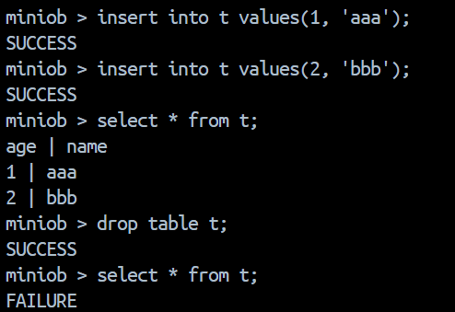
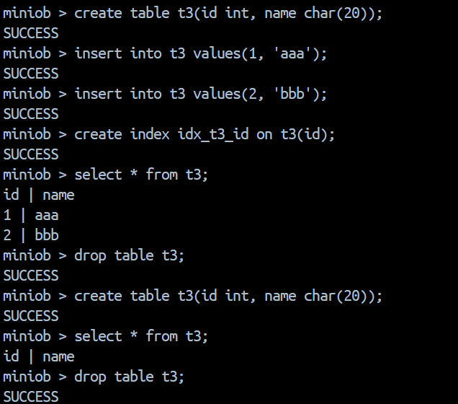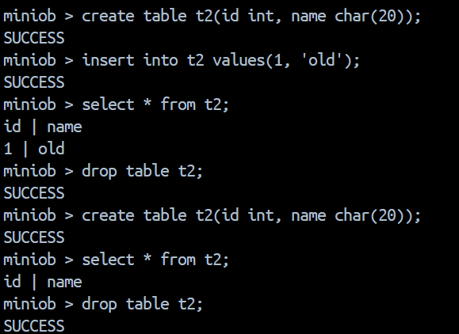
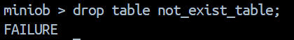
均符合预期

二. date

1. 赛题基本信息
赛题描述：
本题要求在 MiniOB 现有功能基础上实现 DATE 类型字段。当前 MiniOB 已经支持 INT、CHAR、FLOAT 等基本类型，本题需要在此基础上增加 DATE 类型，使系统能够支持如下 SQL：
CREATE TABLE t(id INT, birthday DATE);
INSERT INTO t VALUES(1, '2022-10-10');
实现时需要考虑以下内容：
- 语法解析层能够识别 DATE 类型；
- 类型系统中增加 DATE 类型；
- 插入数据时能够把字符串形式的日期转换为内部存储格式；
- 查询输出时能够把内部日期值重新格式化为 YYYY-MM-DD；
- 查询条件中能够正确比较日期大小；
- 需要检查非法日期输入，例如月份非法、日期非法、闰年错误等；
- 日期范围不能依赖 time_t，因为测试数据可能大于 2038 年 2 月，也可能小于 1970 年 1 月 1 日。

2. 测试用例示例

测试用例一：基础 DATE 建表、插入和查询
drop table t;
create table t(id int, birthday date);
insert into t values(1, '2022-10-10');
insert into t values(2, '2021-1-2');
select * from t;
预期结果：
id | birthday
1 | 2022-10-10
2 | 2021-01-02
系统能够识别 DATE 类型字段，并且能够把字符串形式的日期插入表中。对于 '2021-1-2' 这种输入，输出时应格式化为标准形式 2021-01-02。

测试用例二：闰年合法性检查
insert into t values(3, '2024-02-29');
select * from t where birthday = '2024-02-29';
预期结果：
插入和查询均成功，因为 2024 年是闰年，2024-02-29 是合法日期。

测试用例三：非法日期检查
insert into t values(4, '2022-02-29');
insert into t values(5, '1900-02-29');
insert into t values(6, '2022-13-01');
insert into t values(7, '2022-00-01');
insert into t values(8, '2022-04-31');
insert into t values(9, '2022-01-00');
预期结果：
以上语句均返回 FAILURE。2022-02-29 非闰年非法；1900-02-29 因 1900 年不是闰年非法；2022-13-01 月份非法；2022-04-31 因 4 月没有 31 日非法。

测试用例四：测试 1970/2038 边界之外的日期
insert into t values(10, '1969-12-31');
insert into t values(11, '2040-01-01');
insert into t values(12, '9999-12-31');
select * from t;
预期结果：
以上日期均可成功插入并正常显示。本题不能使用依赖系统时间戳的存储方式，否则可能受到 1970 年和 2038 年边界限制。因此实现时采用 YYYYMMDD 整数编码存储日期。

测试用例五：日期比较查询
select * from t where birthday > '2022-01-01';
select * from t where birthday < '1970-01-01';
select * from t where birthday >= '2040-01-01';
select * from t where birthday = '2022-10-10';
预期结果：
系统能够按照日期先后顺序正确筛选结果。

测试用例六：查询条件中的非法日期检查
select * from t where birthday = '2022-02-29';
select * from t where birthday > '2022-13-01';
预期结果：
FAILURE
FAILURE
不仅插入时需要检查日期合法性，where 条件中的日期常量也需要被转换并检查。如果查询条件中出现非法日期，应直接返回 FAILURE。

3. 实现思路的简要分析流程
MiniOB 中一条 SQL 的执行大致经过如下流程：
SQL 文本
→ 词法/语法解析 Parser
→ ParsedSqlNode
→ Stmt
→ Logical/Physical Plan
→ Executor
→ Table/Record/Index 存储层

本题实现 DATE 类型，需要沿着 MiniOB 的 SQL 解析、类型系统、值存储、类型转换、表达式比较和结果输出等模块进行扩展。整体思路是：在语法层增加 DATE 关键字，在类型枚举中增加 DATES，在 Value 和 DataType 中增加日期类型处理，并使用 4 字节整数 YYYYMMDD 作为内部存储格式。这样可以避免 time_t 在 1970 年和 2038 年附近的限制，同时整数大小顺序也与日期先后顺序一致。

3.1 增加 DATE 类型枚举
首先在 MiniOB 的属性类型枚举中增加 DATES 类型，使表字段可以声明为日期类型。
关键代码如下：
enum class AttrType
{
UNDEFINED,
CHARS,
INTS,
FLOATS,
VECTORS,
BOOLEANS,
DATES,
MAXTYPE,
};
同时在类型名称数组中增加 "dates"：
const char *ATTR_TYPE_NAME[] = {
"undefined",
"chars",
"ints",
"floats",
"vectors",
"booleans",
"dates"
};
这一步的作用是让 MiniOB 的元数据系统能够识别和保存 DATE 字段类型。数据库的数据字典需要保存关系名、属性名、属性类型等元数据，课件中也将这些信息列为数据字典存储内容的一部分。

3.2 修改 Parser，使建表语句支持 DATE
为了让系统识别如下语句：
create table t(id int, birthday date);
需要修改词法分析和语法分析部分。在 lex_sql.l 中增加 DATE 关键字：
DATE RETURN_TOKEN(DATE_T);
该规则需要放在普通标识符规则之前，否则 DATE 会被识别成普通 ID。
然后在 yacc_sql.y 中增加 token：
%token DATE_T
并在字段类型规则中加入：
type:
INT_T { $$ = static_cast<int>(AttrType::INTS); }
| STRING_T { $$ = static_cast<int>(AttrType::CHARS); }
| FLOAT_T { $$ = static_cast<int>(AttrType::FLOATS); }
| VECTOR_T { $$ = static_cast<int>(AttrType::VECTORS); }
| DATE_T { $$ = static_cast<int>(AttrType::DATES); }
;
这样，建表语句中的 birthday DATE 就能被解析为 DATES 类型字段。

3.3 在 Value 中增加 DATE 值的存取接口
MiniOB 使用 Value 表示 SQL 中的常量值和记录中的字段值。因此需要让 Value 支持保存日期值。本次实现中，日期内部采用 int 存储，格式为：YYYYMMDD
例如：
2022-10-10 → 20221010
2024-02-29 → 20240229
1969-12-31 → 19691231
在 Value 中增加接口：
void set_date(int val);
int get_date() const;
关键实现如下：
void Value::set_date(int val)
{
reset();
attr_type_ = AttrType::DATES;
value_.int_value_ = val;
length_ = sizeof(val);
}
int Value::get_date() const
{
switch (attr_type_) {
case AttrType::DATES:
case AttrType::INTS:
return value_.int_value_;

default:
return 0;
}
}
由于 DATE 内部采用 4 字节整数存储，因此它在记录中的存储方式与 INT 类似，便于和 MiniOB 原有定长字段存储结构兼容。

3.4 增加 DateType 类型类
MiniOB 的类型系统通过不同的 DataType 子类处理不同数据类型的比较、转换和输出。因此新增 DateType 类，用于处理日期类型。
DateType 的主要职责包括：
- 解析字符串日期；
- 检查日期合法性；
- 将日期转为内部整数；
- 比较两个日期值；
- 将内部日期值格式化为字符串输出。
关键代码如下：
class DateType : public DataType
{
public:
DateType() : DataType(AttrType::DATES) {}
virtual ~DateType() = default;

int compare(const Value &left, const Value &right) const override;
RC cast_to(const Value &val, AttrType type, Value &result) const override;
RC set_value_from_str(Value &val, const string &data) const override;
RC to_string(const Value &val, string &result) const override;

static bool parse_date(const string &s, int &date_value);

private:
static bool is_leap_year(int year);
};
日期合法性判断中需要考虑闰年：
bool DateType::is_leap_year(int year)
{
return (year % 400 == 0) || (year % 4 == 0 && year % 100 != 0);
}
日期解析时，对年份、月份和天数进行检查。若合法，则编码为 YYYYMMDD：
date_value = year * 10000 + month * 100 + day;
非法日期则返回错误：
if (!parse_date(data, date_value)) {
return RC::SCHEMA_FIELD_TYPE_MISMATCH;
}
这样可以保证：
2024-02-29 合法
2022-02-29 非法
2000-02-29 合法
1900-02-29 非法
2022-13-01 非法
2022-04-31 非法

3.5 注册 DateType
新增 DateType 后，需要在 DataType::type_instances_ 中注册该类型：
array<unique_ptr<DataType>, static_cast<int>(AttrType::MAXTYPE)> DataType::type_instances_ = {
make_unique<DataType>(AttrType::UNDEFINED),
make_unique<CharType>(),
make_unique<IntegerType>(),
make_unique<FloatType>(),
make_unique<VectorType>(),
make_unique<DataType>(AttrType::BOOLEANS),
make_unique<DateType>(),
};
这里注册顺序必须与 AttrType 枚举顺序一致。否则通过 AttrType::DATES 获取类型实例时，会取到错误类型。

3.6 实现字符串到 DATE 的类型转换
SQL 插入日期时，日期通常以字符串形式出现：
insert into t values(1, '2022-10-10');
Parser 会先把 '2022-10-10' 解析为 CHARS 类型常量。而表字段类型是 DATES，因此插入时需要进行类型转换。
在 CharType::cast_to 中增加 CHARS → DATES 转换：
RC CharType::cast_to(const Value &val, AttrType type, Value &result) const
{
switch (type) {
case AttrType::DATES: {
return DataType::type_instance(AttrType::DATES)
->set_value_from_str(result, val.get_string());
}

case AttrType::CHARS: {
result.set_string(val.get_string().c_str());
return RC::SUCCESS;
}

default:
return RC::SCHEMA_FIELD_TYPE_MISMATCH;
}
}
这样，插入 DATE 字段时，字符串常量会被解析、检查并转换为内部整数格式。如果日期非法，则转换失败，最终 SQL 返回 FAILURE。

3.7 实现 DATE 的输出格式化
DATE 内部使用整数存储，但用户查询时应看到标准日期格式。因此在 DateType::to_string 中将内部整数重新格式化为 YYYY-MM-DD。
关键代码如下：
RC DateType::to_string(const Value &val, string &result) const
{
int date_value = val.get_date();

int year = date_value / 10000;
int month = (date_value / 100) % 100;
int day = date_value % 100;

char buffer[16] = {0};
snprintf(buffer, sizeof(buffer), "%04d-%02d-%02d", year, month, day);
result = buffer;

return RC::SUCCESS;
}
因此，即使输入：insert into t values(2, '2021-1-2');
查询输出也会变成：2021-01-02

3.8 实现 DATE 比较
日期内部编码为 YYYYMMDD，因此可以直接用整数大小比较日期先后：
int DateType::compare(const Value &left, const Value &right) const
{
int left_date = left.get_date();
int right_date = right.get_date();

if (left_date < right_date) {
return -1;
}
if (left_date > right_date) {
return 1;
}
return 0;
}
由于：19691231 < 20221010 < 20400101，所以整数比较结果与日期先后顺序一致。这样可以支持：
select * from t where birthday > '2022-01-01';
select * from t where birthday < '1970-01-01';
select * from t where birthday >= '2040-01-01';

4. 测试结果
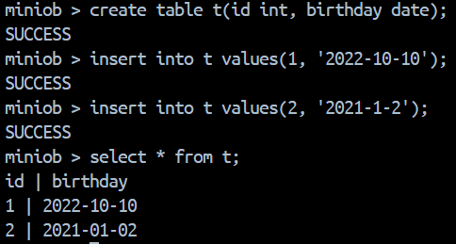
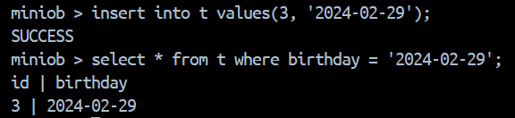

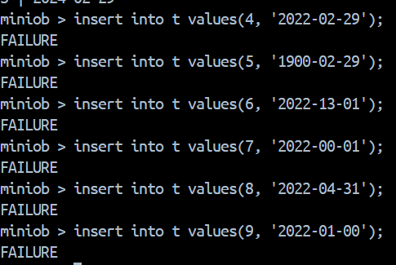
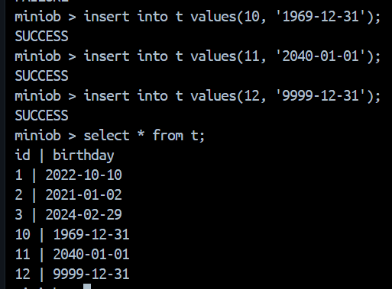
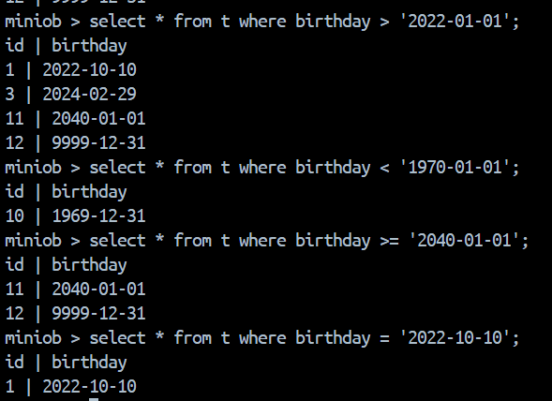

三. like

1. 赛题基本信息
赛题描述：
本题要求在 MiniOB 中实现 SQL 的 LIKE 字符串匹配功能，使系统能够在 WHERE 条件中使用 LIKE 或 NOT LIKE 对字符型字段进行模式匹配查询。
SQL 中的 LIKE 是用于字符型数据的字符串匹配运算符。，% 可以匹配任意子串，_ 可以匹配任意一个字符。同时，当待匹配的字符中本身包含百分号时，需要使用转义形式，例如 like 'Watson\%'。
本题实现的主要目标包括：
- 支持 LIKE 关键字的词法和语法解析；
- 支持 NOT LIKE 形式；
- 支持 % 匹配任意长度字符串；
- 支持 _ 匹配任意单个字符；
- 支持通过反斜杠转义 % 和 _；
- 在查询执行阶段根据匹配结果筛选元组。

2. 测试用例示例

测试用例一：准备测试数据
drop table t;
create table t(id int, name char(20));
insert into t values(1, 'Alice');
insert into t values(2, 'Bob');
insert into t values(3, 'Bobby');
insert into t values(4, 'Rob');
insert into t values(5, 'Tom');
insert into t values(6, 'A_100');
insert into t values(7, 'A%200');
select * from t;
预期结果：
表 t 创建成功，测试数据插入成功，查询结果中包含上述 7 条记录。

测试用例二：% 匹配任意子串
select * from t where name like 'Bo%';
预期结果：
id | name
2 | Bob
3 | Bobby
Bo% 表示以 Bo 开头的任意字符串，因此 Bob 和 Bobby 均满足条件。
select * from t where name like '%ob%';
预期结果：
id | name
2 | Bob
3 | Bobby
4 | Rob
%ob% 表示字符串中任意位置包含子串 ob。

测试用例三：_ 匹配单个字符
select * from t where name like '_ob';
预期结果：
id | name
2 | Bob
4 | Rob
_ob 只能匹配长度为 3，且后两个字符为 ob 的字符串，因此 Bob 和 Rob 满足条件，Bobby 不满足条件。

测试用例四：普通字符串完全匹配
select * from t where name like 'Alice';
预期结果：
id | name
1 | Alice
当模式串中不包含 % 或 _ 时，LIKE 的效果等价于普通字符串完全匹配。

测试用例五：NOT LIKE
select * from t where name not like 'Bo%';
预期结果：
查询结果中不包含 Bob 和 Bobby，其余记录返回。

测试用例六：转义 % 和 _
select * from t where name like 'A\_%';
预期结果：
id | name
6 | A_100
A\_% 中的 \_ 表示普通下划线字符，最后的 % 表示任意后缀，因此匹配 A_100。
select * from t where name like 'A\%%';
预期结果：
id | name
7 | A%200
A\%% 中的 \% 表示普通百分号字符，最后的 % 表示任意后缀，因此匹配 A%200。

3. 实现思路的简要分析流程
本题的实现不需要修改底层存储格式，而是主要沿着 MiniOB 的 SQL 解析和表达式求值链路进行扩展。实现重点包括：在 Parser 中识别 LIKE 和 NOT LIKE，在比较运算符中增加对应类型，并在表达式求值阶段实现字符串模式匹配。

3.1 增加 LIKE 和 NOT LIKE 比较运算符
MiniOB 原有的 CompOp 枚举中已经包含 =, <=, <>, <, >=, > 等普通比较运算符。本题需要在此基础上增加 LIKE_OP 和 NOT_LIKE_OP，用于表示 LIKE 和 NOT LIKE 两种字符串匹配条件。
关键代码如下：
enum CompOp
{
EQUAL_TO, ///< "="
LESS_EQUAL, ///< "<="
NOT_EQUAL, ///< "<>"
LESS_THAN, ///< "<"
GREAT_EQUAL, ///< ">="
GREAT_THAN, ///< ">"
LIKE_OP, ///< "LIKE"
NOT_LIKE_OP, ///< "NOT LIKE"
NO_OP
};
将新增运算符放在 NO_OP 之前，可以使原有合法性判断继续生效，避免 LIKE_OP 和 NOT_LIKE_OP 被误判为非法比较运算符。

3.2 修改词法分析，识别 LIKE 和 NOT
MiniOB 的 SQL 解析模块是接收到用户请求后正式处理 SQL 的第一步，会将用户输入转换成内部语法树。其解析模块位于 src/observer/sql/parser，其中 lex_sql.l 是词法解析代码，yacc_sql.y 是语法解析代码，parse_defs.h 中包含语法树相关数据结构。词法解析会把输入 SQL 解析成 token，语法分析再根据 token 生成内部结构。
因此，需要在 lex_sql.l 中增加 LIKE 和 NOT 关键字的 token 规则：
LIKE RETURN_TOKEN(LIKE);
NOT RETURN_TOKEN(NOT);
该规则需要放在普通标识符 ID 的匹配规则之前，否则 LIKE 和 NOT 可能会被识别为普通字段名或表名。

3.3 修改语法分析，使 LIKE 进入条件表达式
在 yacc_sql.y 中增加 token 声明：
%token LIKE NOT
随后在比较运算符规则 comp_op 中增加 LIKE 和 NOT LIKE：
comp_op:
EQ { $$ = EQUAL_TO; }
| LT { $$ = LESS_THAN; }
| GT { $$ = GREAT_THAN; }
| LE { $$ = LESS_EQUAL; }
| GE { $$ = GREAT_EQUAL; }
| NE { $$ = NOT_EQUAL; }
| LIKE { $$ = LIKE_OP; }
| NOT LIKE { $$ = NOT_LIKE_OP; }
;
这样，用户输入：select * from t where name like 'Bo%';时，Parser 可以将 like 识别为比较运算符，并将其保存到条件节点 ConditionSqlNode 中。由于 MiniOB 原有条件表达式已经支持 rel_attr comp_op value 等形式，因此只要扩展 comp_op，LIKE 便可以自然复用原有的条件解析框架。

3.4 实现 LIKE 模式匹配函数
LIKE 的核心是模式串匹配。与普通字符串比较不同，LIKE 中的 % 和 _ 具有特殊含义：
% 匹配任意长度字符串，包括空串
_ 匹配任意一个字符
\% 匹配普通百分号
\_ 匹配普通下划线
本次实现中，先将模式串拆分为 token，再使用动态规划判断文本串是否匹配模式串。关键结构如下：
struct LikeToken
{
enum class Type
{
LITERAL,
ANY_ONE, // _
ANY_MANY // %
};

Type type;
char ch;
};
其中：
LITERAL 表示普通字符；
ANY_ONE 表示通配符 _；
ANY_MANY 表示通配符 %。
模式串解析函数如下：
static vector<LikeToken> tokenize_like_pattern(const string &pattern)
{
vector<LikeToken> tokens;

for (size_t i = 0; i < pattern.size(); i++) {
char ch = pattern[i];

if (ch == '\\' && i + 1 < pattern.size()) {
tokens.push_back({LikeToken::Type::LITERAL, pattern[i + 1]});
i++;
} else if (ch == '%') {
tokens.push_back({LikeToken::Type::ANY_MANY, 0});
} else if (ch == '_') {
tokens.push_back({LikeToken::Type::ANY_ONE, 0});
} else {
tokens.push_back({LikeToken::Type::LITERAL, ch});
}
}

return tokens;
}
该函数可以正确区分普通字符、通配符和转义字符。

3.5 使用动态规划完成字符串匹配
定义：
dp[i][j] 表示 text 的前 i 个字符能否匹配 pattern 的前 j 个 token。
转移规则如下：
- 若当前 token 是 %，则它可以匹配空串，也可以匹配至少一个字符；
- 若当前 token 是 _，则它匹配任意单个字符；
- 若当前 token 是普通字符，则要求当前字符相等。
关键代码如下：
static bool like_match(const string &text, const string &pattern)
{
vector<LikeToken> tokens = tokenize_like_pattern(pattern);

const int m = static_cast<int>(text.size());
const int n = static_cast<int>(tokens.size());

vector<vector<uint8_t>> dp(m + 1, vector<uint8_t>(n + 1, 0));
dp[0][0] = 1;

for (int j = 1; j <= n; j++) {
if (tokens[j - 1].type == LikeToken::Type::ANY_MANY) {
dp[0][j] = dp[0][j - 1];
}
}

for (int i = 1; i <= m; i++) {
for (int j = 1; j <= n; j++) {
const LikeToken &token = tokens[j - 1];

if (token.type == LikeToken::Type::ANY_MANY) {
dp[i][j] = dp[i][j - 1] || dp[i - 1][j];
} else if (token.type == LikeToken::Type::ANY_ONE) {
dp[i][j] = dp[i - 1][j - 1];
} else {
dp[i][j] = dp[i - 1][j - 1] && text[i - 1] == token.ch;
}
}
}

return dp[m][n] != 0;
}
这种实现方式较为稳妥，能够统一处理前缀匹配、后缀匹配、子串匹配、单字符匹配和全字符串匹配等情况。

3.6 在比较表达式中处理 LIKE 和 NOT LIKE
MiniOB 中 WHERE 条件最终会进入比较表达式求值逻辑。原有的 ComparisonExpr::compare_value 主要处理普通大小比较，例如 =, <, > 等。本题在该函数中增加对 LIKE_OP 和 NOT_LIKE_OP 的专门处理。
关键代码如下：
RC ComparisonExpr::compare_value(const Value &left, const Value &right, bool &result) const
{
RC rc = RC::SUCCESS;
……
result = false;

if (comp_ == LIKE_OP || comp_ == NOT_LIKE_OP) {
if (left.attr_type() != AttrType::CHARS || right.attr_type() != AttrType::CHARS) {
return RC::SCHEMA_FIELD_TYPE_MISMATCH;
}

bool matched = like_match(left.get_string(), right.get_string());
result = (comp_ == LIKE_OP) ? matched : !matched;
return RC::SUCCESS;
}
……
}

3.7 兼容向量化求值路径
MiniOB 查询执行过程中可能存在普通逐元组求值路径和向量化求值路径。为了避免 LIKE 在向量化路径中被误当作普通比较运算符处理，本次实现还在 ComparisonExpr::eval(Chunk &chunk, vector<uint8_t> &select) 中加入对 LIKE_OP 和 NOT_LIKE_OP 的专门判断。
核心逻辑是：逐行取出左右两侧的 Value，调用 compare_value 进行匹配，并根据结果更新 select 数组。
关键代码如下：
if (comp_ == LIKE_OP || comp_ == NOT_LIKE_OP) {
if (left_column.attr_type() != AttrType::CHARS ||
right_column.attr_type() != AttrType::CHARS) {
return RC::SCHEMA_FIELD_TYPE_MISMATCH;
}

int rows = left_column.column_type() == Column::Type::CONSTANT_COLUMN ?
right_column.count() : left_column.count();

for (int i = 0; i < rows; ++i) {
Value left_val = left_column.get_value(i);
Value right_val = right_column.get_value(i);

bool result = false;
rc = compare_value(left_val, right_val, result);
if (rc != RC::SUCCESS) {
return rc;
}

select[i] &= result ? 1 : 0;
}

return RC::SUCCESS;
}
这样无论查询使用普通表达式求值路径还是向量化表达式求值路径，都可以正确支持 LIKE。

4. 测试结果
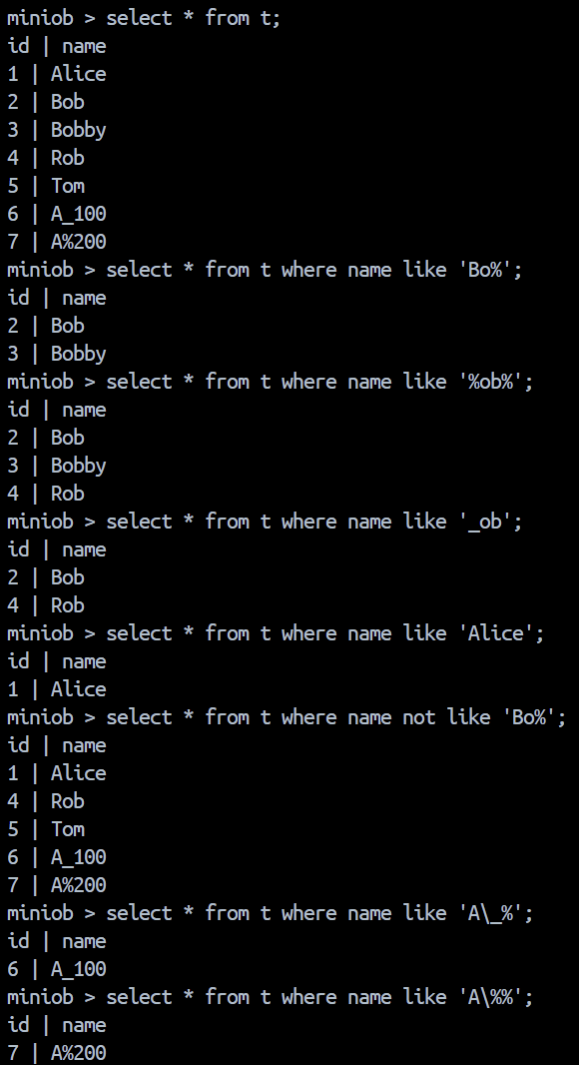
出现的问题：

实现过程中发现一个问题：插入非法日期能够返回 FAILURE，但查询条件中的非法日期最初没有被检查。例如：
select * from t where birthday > '2022-13-01';
原本可能被系统转换为：
CAST(birthday AS CHARS) > '2022-13-01'
这样右侧 '2022-13-01' 只是普通字符串，不会被当作 DATE 解析，因此不会报错。
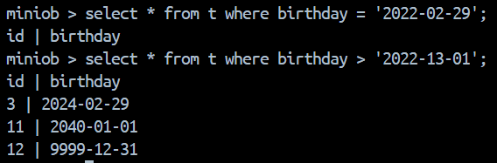
解决方案：
为了解决这个问题，需要修改隐式转换代价，使系统在 DATE 字段与字符串常量比较时，选择：
birthday > CAST('2022-13-01' AS DATE)
而不是把 DATE 字段转成字符串。
在 CharType::cast_cost 中允许 CHARS → DATES：
int CharType::cast_cost(AttrType type)
{
if (type == AttrType::CHARS) {
return 0;
}

if (type == AttrType::DATES) {
return 1;
}

return INT32_MAX;
}
同时在 DateType::cast_cost 中禁止 DATES → CHARS 作为隐式转换：
int cast_cost(AttrType type) override
{
if (type == AttrType::DATES) {
return 0;
}

return INT32_MAX;
}
这样对于：
select * from t where birthday > '2022-13-01';
系统会尝试把右侧字符串常量转换为 DATE。由于 2022-13-01 是非法日期，转换失败，最终 SQL 返回 FAILURE。
